TALENTOS PARA EL EMPLEO

Manual de Usuario Centro de Empleo

**ELABORADO POR:**

**JHONY ALEXANDER ROCHA AVENDAÑO**

**Contratista de Desarrollo**

**Subdirección de Desarrollo y Tecnología**

**Unidad Administrativa Especial del Servicio Público de Empleo**

**BOGOTÁ D.C., DICIEMBRE 07 DE 2015**

CONTENIDO

Introducción 3

1 Módulo de Preinscripción 4

1.1 Realizar preinscripción 5

1.2 Formalizar preinscripción 9

1.3 Modificar soportes de preinscripción 11

Índice de ilustraciones

Ilustración 1: Vista rápida de las funcionalidades de usuario del módulo de preinscripción 4

Introducción

En el presente documento se describirán las funcionalidades que tiene a cargo el perfil de Centro de Empleo dentro del Sistema de Información “Talentos para el Empleo”.

1. Módulo de Preinscripción

Descripción del primer conjunto de funcionalidades del usuario con perfil centro de empleo y observaciones generales.

**Fuente:** Elaboración propia

Ilustración 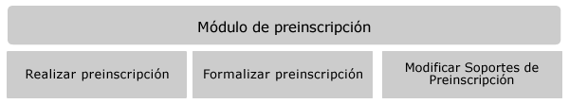1: Vista rápida de las funcionalidades de usuario centro de empleo en el módulo de preinscripción

A continuación se expresan a profundidad cada una de las funcionalidades del módulo de preinscripción para el usuario centro de empleo representados en la ilustración anterior, dados los respectivos identificadores de funcionalidad (**ID FU: 0001, 0002 y 0003**).

* 1. Realizar preinscripción

Para realizar el proceso de realizar preinscripción el usuario debe seguir los siguientes pasos:

1. Seleccionar en el menú superior la opción de Preinscripción → Realizar Preinscripción.

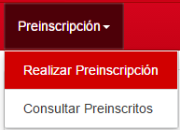

1. Validar requisitos previos: seleccionar tipo de documento, ingresar el número de documento y oprimir el botón buscar.

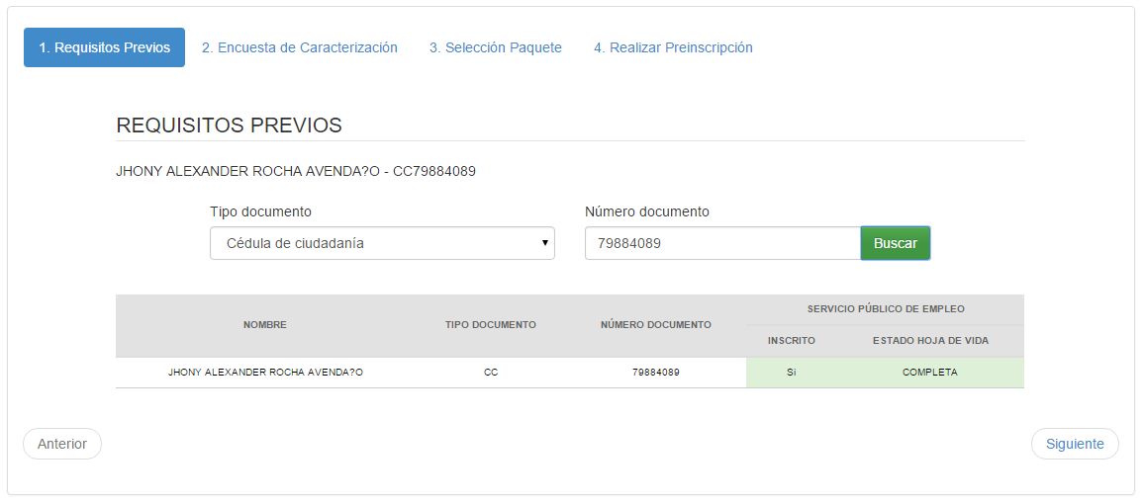

1. Llenar encuesta de caracterización: sí aparece el ciudadano inscrito en el servicio público de empleo y su estado de hoja de vida es completa, puede continuar con el diligenciamiento de la encuesta de caracterización. Para llenar la encuesta de caracterización debe oprimir el botón “D” de Diligenciar.
2. 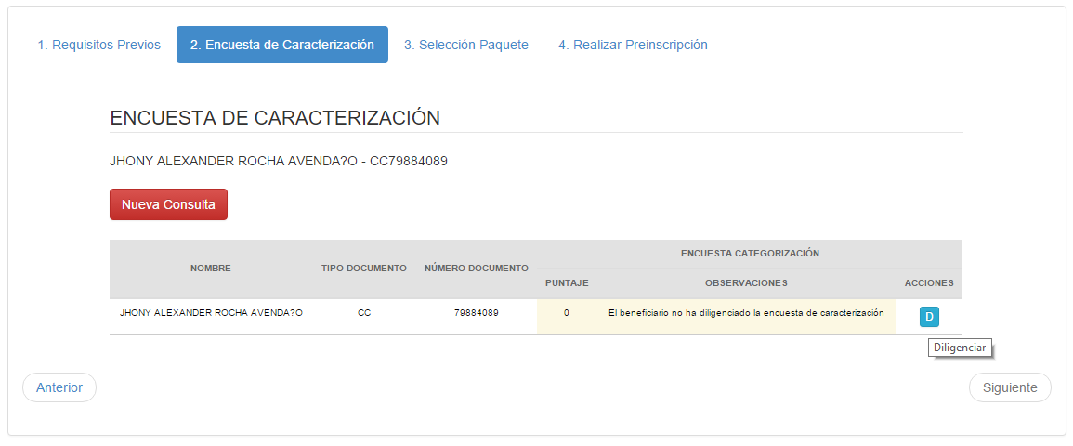Guardar encuesta de caracterización: una vez diligenciada la encuesta, en la parte inferior o superior de la encuesta, aparecen los botones de guardar o cancelar el proceso. Para guardar presione el botón guardar, de lo contrario presione el botón cancelar.

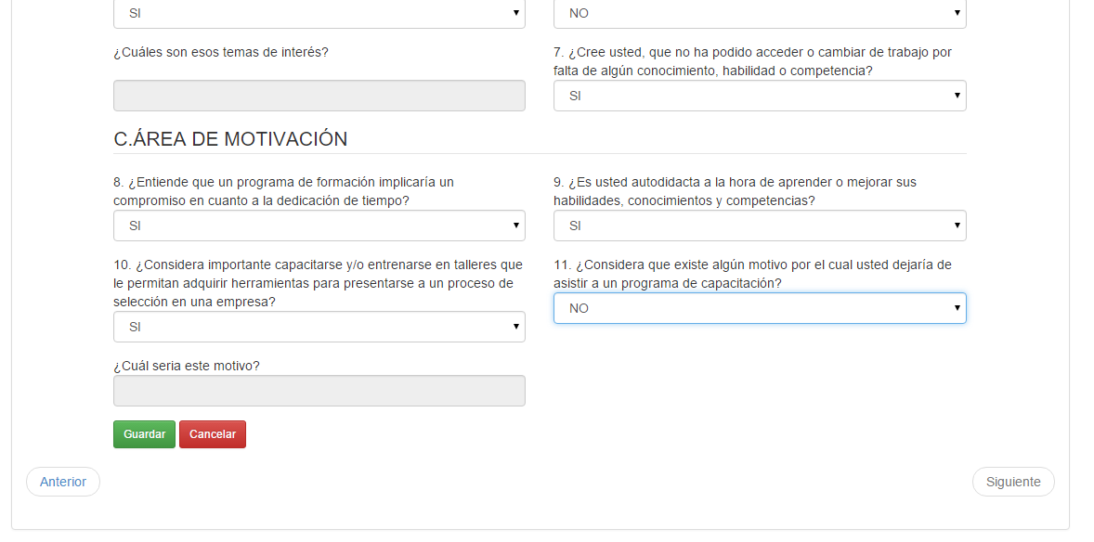

1. Una vez almacenada la información de la encuesta de caracterización, el sistema mostrará el puntaje obtenido. Si el puntaje es superior a 25 puntos, se permitirá seguir con la selección del paquete de formación.
2. 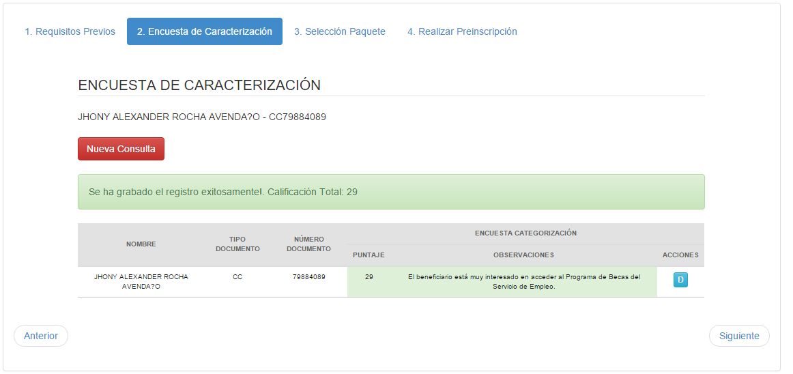Seleccionar paquete de formación: en este paso el usuario debe seleccionar el paquete de formación del interés del ciudadano. Para seleccionar el paquete de formación se debe oprimir el botón “S”. Una vez seleccionado, en el siguiente paso se realiza la preinscripción en el paquete de formación.

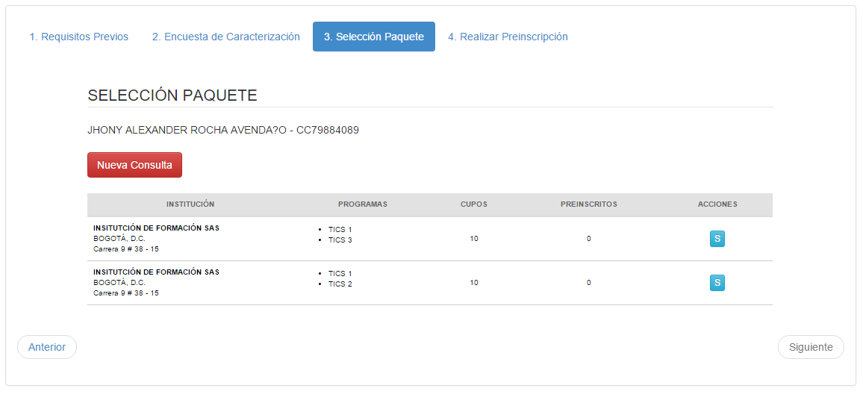

1. Realizar preinscripción: en este paso el usuario oprime el botón “P” para confirmar la preinscripción en el paquete de formación seleccionado.
2. 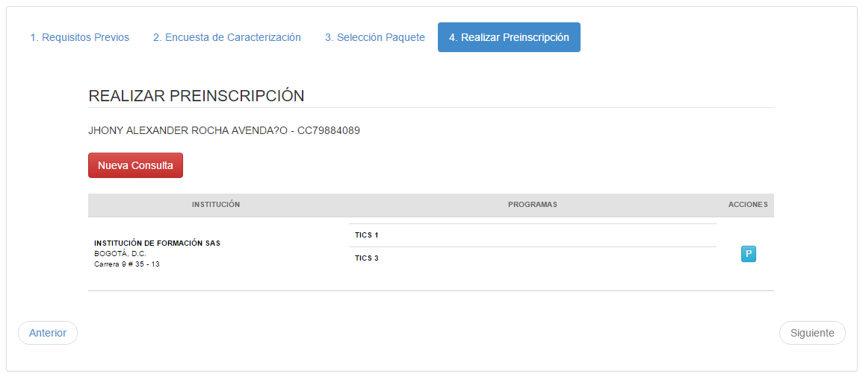Al finalizar el proceso de preinscripción el sistema generará los documentos de carta de compromiso y certificado de postulación, los cuales deberán ser diligenciados y firmados por el responsable del Centro de Empleo y por el ciudadano que está realizando la preinscripción, con la finalidad que posteriormente se realice la formalización de la respectiva preinscripción.

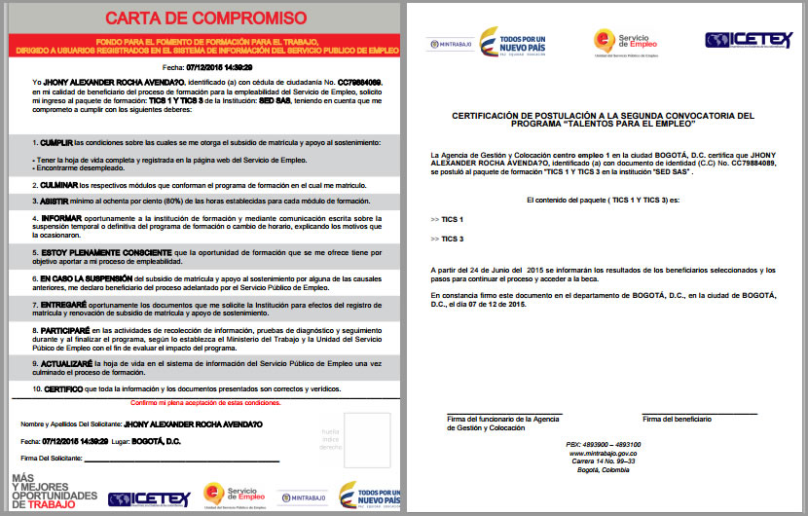

* 1. Formalizar preinscripción

Para realizar el proceso de formalizar preinscripción el usuario debe seguir los siguientes pasos:

1. Seleccionar en el menú superior la opción de Preinscripción → Consultar Preinscritos.
2. 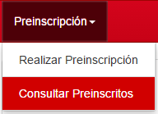Descargar documentos soportes de preinscripción: dado el caso que el usuario no tenga los documentos, puede descargarlos nuevamente haciendo uso de los botones “P” Certificado de Postulación o “C” Carta de compromiso.
3. 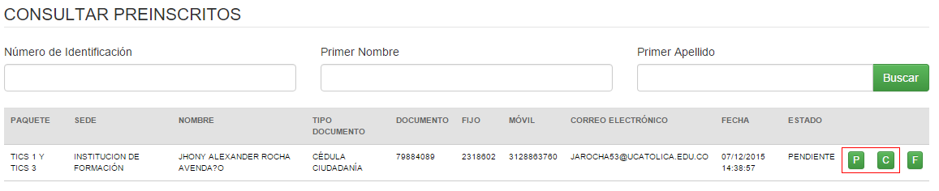Seleccionar ciudadano a formalizar preinscripción: una vez se cuenta con los documentos soportes de preinscripción debidamente diligenciados y firmados, se procede a realizar la formalización. Para esto, se debe oprimir el botón “F” Formalizar preinscripción.

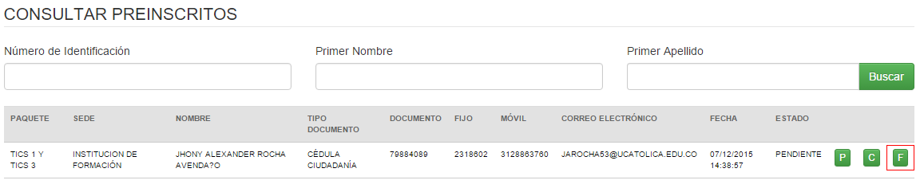

1. Formalizar preinscripción: en este paso el sistema solicita al usuario que adjunte los dos documentos de soporte de preinscripción en formato PDF, WORD o JPEG. Una vez los tenga seleccionados, el usuario debe oprimir el botón guardar.
2. 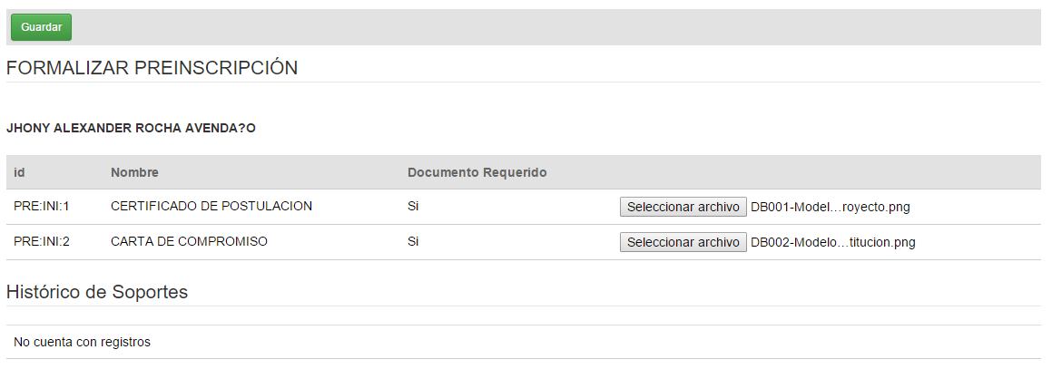Una vez formalizado el ciudadano, su estado inicial en el paquete de formación pasará de PENDIENTE a PREINSCRITO. Si un ciudadano no ha formalizado la preinscripción, no podrá realizar el proceso de matrícula.

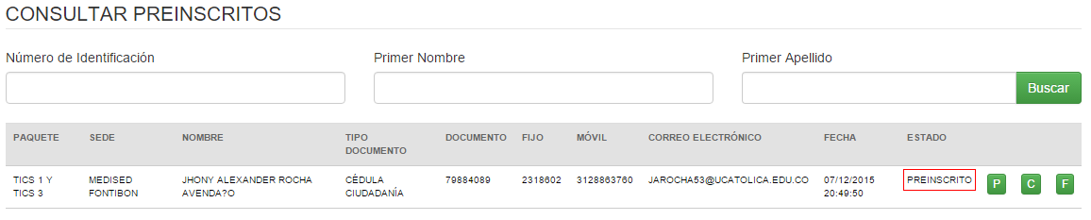

* 1. Modificar soportes de preinscripción

Para realizar el proceso de modificar soportes de preinscripción el usuario debe seguir los siguientes pasos:

1. Seleccionar en el menú superior la opción de Preinscripción → Consultar Preinscritos.
2. Descargar documentos soportes de preinscripción: dado el caso que el usuario no tenga los documentos, puede descargarlos nuevamente haciendo uso de los botones “P” Certificado de Postulación o “C” Carta de compromiso.
3. 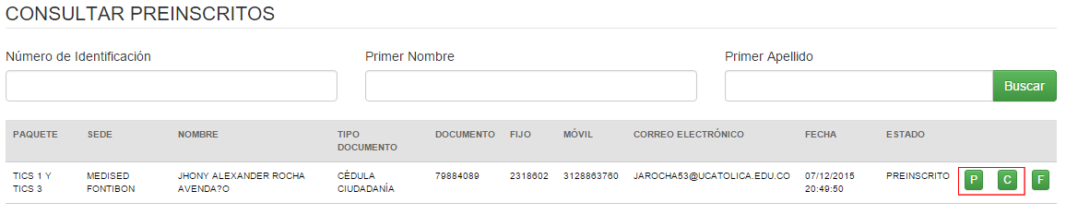Seleccionar ciudadano para modificar los documentos soportes de preinscripción: una vez se cuenta con los documentos soportes de preinscripción debidamente diligenciados y firmados, se procede a modificar los documentos soportes de preinscripción. Para esto, se debe oprimir el botón “F” Formalizar preinscripción.

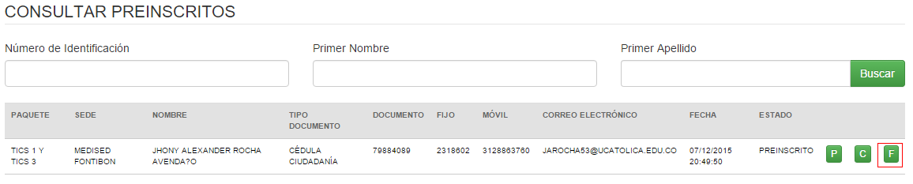

1. Modificar soportes de preinscripción: en este paso el sistema solicita al usuario que adjunte los dos documentos de soporte de preinscripción que desea modificar en formato PDF, WORD o JPEG. Una vez los tenga seleccionados, el usuario debe oprimir el botón guardar.

